Заказчик: ООО \ АО \ ПАО \ ИП | Контактное лицо: Ваше ФИО
Тел.: +7 ( | E-mail.: @
Почтовый адрес: РФ,
ОБОРУДОВАНИЕ
Футеруемый агрегат: контейнер \ кузов \ конвейер \ желоб \ …
☐ Частичное покрытие | ☐ Агрегат уже в работе
☐ Полное покрытие | ☐ Схема № …
☐ Новое покрытие | ☐ Ещё на стадии проектирования
☐ В агрегате уже имелось покрытие | ☐ Угол наклона указан на чертеже
Изготовитель: … | Примечания:
Материал: резина \ PU \ металл \ …
Толщина материала: мм
Способ крепления: …
НАЗНАЧЕНИЕ ПОКРЫТИЯ
☐ Защита от износа | ☐ Защита от шума
☐ Защита от коррозии | ☐ Другое:
☐ Защита от налипаний
СВЕДЕНИЯ О ТРАНСПОРТИРУЕМОМ МАТЕРИАЛЕ
Вид материала: … | Предельные размеры зёрен (по длине граней)
Состав: … | От: см | До: см
Удельный вес: кг | Процентное распределение крупности зёрен:
Влажность: %
Содержание масел: %
Хим. примеси (кислоты): …
Постоянная температура: °С | Пиковая температура: °С
 | Длительность: мин

ЗАГРУЗКА МАТЕРИАЛА
☐ Конвейерная лента | Скорость ленты: м/с
☐ Кузов самосвала | Загрузка: в тоннах
☐ Экскаватор | 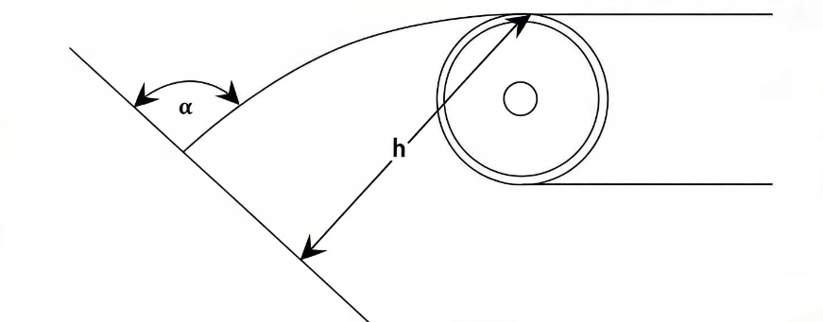
☐ Прочее: …
Расход в час: …
Угол падения (α): °
Высота падения (h): мм
Характеристика износа и проблематика: абразивный износ, крупная режущая фракция с примесями масла

ПРЕДЛОЖЕНИЕ (заполняет АО «Синтез-Кировец»)
Материал: | Крепёжная система:
Размеры:
Конструктивные изменения: | ☐ Не требуются
Конструктивные изменения: | ☐ Невозможны
Конструктивные изменения: | ☐ Требуются (см. схему)
Проблемы\особенности при монтаже:
Дополнительная информация:

